# 请参加本次BCL夏季特别赛组队赛的玩家务必阅读以下信息

## 关于报名

**Q1：我需要怎么报名、如何参赛，使用什么软件？**

A：报名需要在淘宝拍下对应的链接，拍下你所需对应的比赛，并在备注处写明你的Bushiroad Code（重要！），等待发货后，确认收货。本次比赛均使用“Bushiroad小帮手”微信小程序进行对战。

*组队赛只需要队长报名，并备注队长的code即可

**Q2：怎么查看Bushiroad小帮手的Bushiroad Code与昵称？**

A：微信搜索：Bushiroad小帮手→进入程序页面，点击右下方的【我的】即可获取自己的Bushiroad Code与昵称。

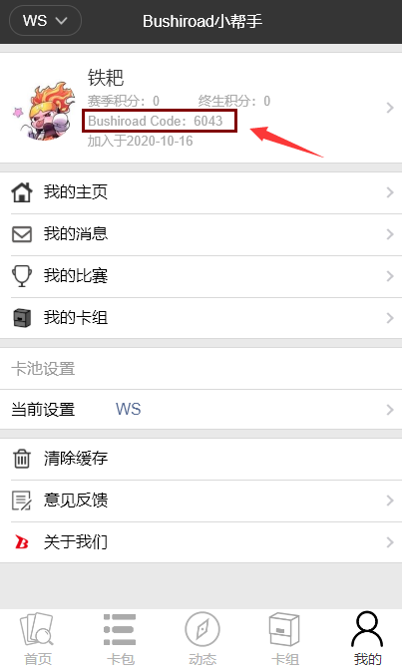

## 关于赛事

**Q1：比赛分别是什么时间开始？**

A：报到时间：WS（2022.10.2 9:00）、VGC（2022.10.3 9:00）

玩家需要在上述时间抵达会场并提交卡组与卡表、领取入场奖励。比赛预计会在报道时间一小时后开始。

**Q2：卡表如何填写，在哪里获取？**

A：卡表在群文件自取。可以自行填写打印，收取卡表时只收取纸质版卡表。

卡表填写时必须填写编号，编号需要清晰可见。

卡表填写时需要填写卡片名字全称（原名）不接受任何翻译、民间叫法、简写。

同样名字且能力相同的卡片仅需要填写其中一张的编号。包含但不限于不同稀有度、不同系列，是否PR等。

同样名字但不同能力的卡需要分开填写各自的编号。

同样名字与效果的卡，若与上面一行的卡相同，可以用【~】省略表示。

**Q3：可以使用什么种类的卡套，套法、外套等有要求吗？**

A：卡组必须使用卡套。卡套只能使用Bushiroad官方卡套或者背面不透明的纯色卡套。玩家可以使用外套（只能使用一层外套），不可以使用内胆。若玩家使用外套，需要保证所有卡都是相同的套入方式。外套不能遮挡任何卡面信息。并且如有疑问，请向当日主裁咨询。

**Q4：比赛中可以使用我喜欢的桌垫等周边吗？**

A：比赛中只能使用Bushiroad官方桌垫。不能使用非Bushiroad出品的各种产品周边。若桌垫上印有对战格，请严格按照对战格的标识进行对战。

**Q5：多久卡检？卡检需要防止什么情况发生？**

A：比赛过程中，请尽量准备多余的卡套、外套等，如遇损坏可及时更换。请保证卡组的弯折程度在合理范围内，以防卡检不过关。淘汰赛的所有卡组都需要进行卡检。

## 关于酒店&会场的出行

**Q1：如何预定酒店？酒店的规格价格是什么样的？**

A：预定酒店请在冠军群中联系铁耙（QQ：782376178），预定9月30日截止。酒店开放预定的房型是豪华双人房，258一晚。特价房预定只可10.1-10.5，需要额外续住的需要联系酒店按门市价支付房费。

**Q2：我已经预定了酒店，如何入住？**

A：到前台使用身份证正常办理入住手续。

**Q3：我是外省人，长沙目前疫情情况如何，需要做核酸吗？**

A：长沙目前是低风险地区。所有外省前来的玩家来入场的需要提供48小时以内核酸证明，并在长沙赛事期间保证三天两检。如果是乘坐飞机、高铁前来的玩家，需要联系航空、铁路公司，以他们的要求为准。若有特殊情况，活动的内容有可能变更或中止，请提前谅解。

**Q4：酒店附近有没有核酸点？**

A：酒店门口有核酸点，详细地址可询问现场工作人员。

## 关于观战

**Q1：允许观战吗？有什么要求？**

A：本次赛事允许其他选手观战，请注意观战时不要交头接耳，保持适当距离。如选手感到不适，裁判会酌情处理。如想观看比赛细节，可以在哔哩哔哩关注：Bushiroad中国赛事联盟 观看我们的直播。

## 关于直播

**Q1：直播时选手需要注意什么？**

A：因会场内的相片、视频拍摄而被拍到的客人的肖像有可能会在相关宣传物料上公开，请提前谅解。

**Q2：多久开始直播？**

A：每一轮我们都会抽取一桌玩家上直播桌进行直播。

## 结语

最后，如果你还有其他的问题需要咨询，请联系铁耙（QQ：782376178）